 B-dul Iuliu Maniu

**Iuliu Maniu**

Acesta este numele oficial al site-ului, îl am si pe el în lista, si coordonatele GPS corespund. Este amplasat la 200m de site-ul Cosmorom BU104, la intersectia dintre Iuliu Maniu si Strada Apusului.

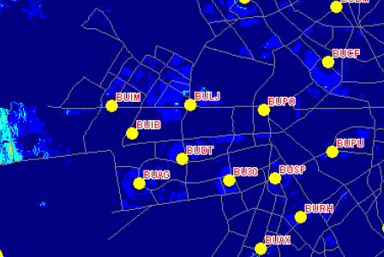

Dupa cum vezi în poza de mai jos, deja din mai 2008 fusese upgraduit catre 3G. Antenele Kathrein par extrem de vechi si murdare, e interesant. Multe antene MW de talie mare, cea mai mare (de 1.2m, ODU Nec) mergând spre Vest, spre periferia îndepartata a Bucurestilor. Pentru ca da, aceasta zona este foarte în perifierie, adica la câteva sute de metri mai departe iesi catre A1 (ajungi în zona Carrefour-ului apoi bye-bye Bucuresti) !

